אהבת ישראל
לראות טוב • לשמור את הלשון • לשאת בעול
פרשת בראשית | מתחילים מחדש
ע"פ שיעורו של הרב אלון עטיה
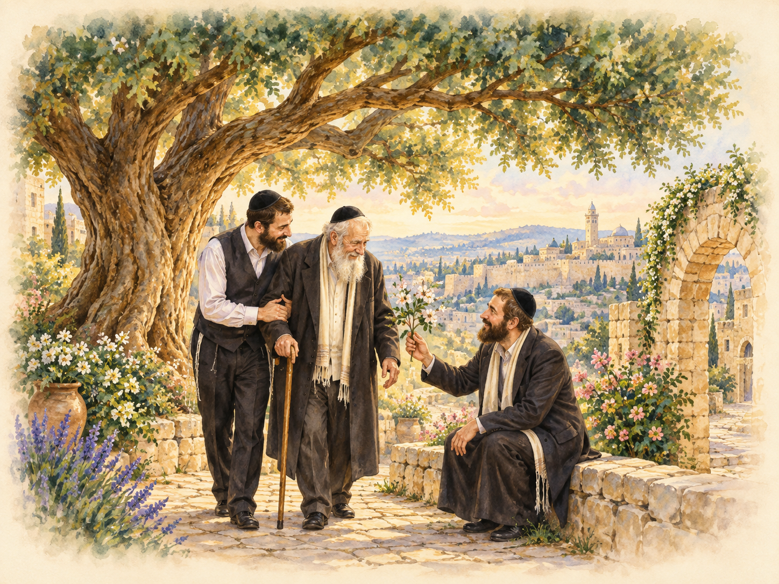
תקציר השיעור כולו

הסודות להצלחה שלך
www.yoursuccesstoolbox.com

תוכן עניינים
שישה שערים במהלך השיעור
3 | בראשית: התחלה של תיקון
4 | זכותה של שמירת הלשון
5 | את הטוב ראית?
6 | מנפרדות לאחדות
7 | נושא בעול עם חברו
8 | מעלות הזולת, תיקון עצמי

על החוברת
חוברת זו מסכמת את מהלך השיעור בפרשת בראשית: מן השאיפה לתיקון הבריאה אל אהבת הזולת, כבודו והעבודה המעשית שבין אדם לחברו. הסיכום שומר על רצף הנושאים ועל הסיפורים המרכזיים, בלי לשחזר כל חזרה והערת ביניים.

פרטי המקור
הרב אלון עטיה - הערוץ הרשמי
כותרת הסרטון: מוסאיוף פרשת בראשית תשפ"ז הרב אלון עטיה שליט"א
משך השיעור: 32:02
זמני הפרקים מסייעים לחזור אל המקור. החוברת היא תקציר נושאי, ולא תמלול מילולי.

לצפייה בשיעור המקורי
https://www.youtube.com/watch?v=QZwt1VbPdxU

בראשית: התחלה של תיקון
מיקום בשיעור: מ-00:04 עד 03:42

סודות הבריאה והשאיפה לתיקון
המילים הראשונות של התורה פותחות עולם של סודות. על המילה בראשית נאמרו שבעים תיקונים, ובפסוק וְרוּחַ אֱלֹהִים מְרַחֶפֶת עַל פְּנֵי הַמָּיִם (בראשית א, ב) נרמזת רוחו של משיח. כבר בפתח התורה מופיעים אפוא גם שורש הבריאה וגם התקווה לגאולה ולתיקון. ההתחלה החדשה איננה רק חזרה אל העמוד הראשון; היא הזמנה לחשוב איזה עולם אנו מבקשים לבנות.

מה איבד העולם בחטא אדם הראשון?
הרמח"ל באדיר במרום מתאר את גודל הירידה לאחר חטא אדם הראשון: מדרגת בני האדם לאחר החטא היא כמדרגת בעלי החיים קודם החטא. ההשוואה מחדדת כמה התרחק העולם ממצבו המתוקן, וכמה יש לשאוף להחזירו לתיקון.

חווה ובעלי החיים
רש"י מפרש שחווה נתנה מן הפרי גם לבעלי החיים. גם הם ירדו ממדרגתם בעקבות החטא; אילו נותרו במדרגתם הראשונה, היה ניכר הפער בינם לבין האדם שאחרי החטא. מתוך הירידה הזאת מתחדדת השאיפה להחזיר את העולם לתיקון.

איזו קבלה ניקח להתחלה החדשה?
מתחילים מחדש את התורה, וכל אחד רוצה לקבל קבלות: להוסיף לימוד, תפילה או חסד. קבלה יסודית היא אהבת ישראל: לאהוב כל יהודי, לשמור את הלשון ולראות את מעלותיו. התיקון מתחיל ביחס לאדם שלידנו.

זכותה של שמירת הלשון
מיקום בשיעור: מ-03:43 עד 12:36

קהילה שנושאת יחד את הדאגה
באחת הקהילות היה יהודי שעבד לפרנסתו. נקרא לו לצורך הסיפור הרב כהן. הוא חיכה לפנסיה כדי לשבת בבית המדרש וללמוד תורה. מצבו החמיר, והוא אושפז, מורדם ומונשם. בני הקהילה קבעו אגודות לאמירת תהילים לרפואתו ועזרו למשפחה בהסעות, בקניות ובצורכי הבית. כשאחד מבני החבורה חולה או מצטער, כל אחד צריך להתפלל עבורו ולהצטער בצערו.

לא להתייאש לצד הטיפול הרפואי
כשהרופאים העריכו שנותרו שעות, לא ויתרו על התקווה. "אנחנו מאמינים לרופאים שהם עושים ככל יכולתם", ובד בבד: "הם צריכים רק לרפא, לא לייאש". המשיכו בתפילה ובמעקב אחר מצבו בבית החולים.

לדבר בשבחו של אדם
כשהגיעה הודעה שהוא בין חיים למוות, עצרו לרגע את התהילים ודיברו בשבחו: מעולם לא הפסיד תפילה במניין; בכל יום קבע עתים לתורה, אפילו ביום חתונת ילדיו; במשך עשרות שנים לא דיבר לשון הרע והיה בקי בהלכות שמירת הלשון. ביקשו שזכויותיו יעמדו לו. "תמשיכו תהילים בכל הכוח". "פתחו היכל, קבלו עול מלכות שמים, המשיכו תהילים".

סגולת עשרת האנשים - מאה אצבעות
כשהמצב התייצב מעט, לקחו עשרה אנשים: "שישימו מאה אצבעות על הראש של החולה". לאחר מכן ברכת כהנים, תפילה מעומק הלב ומזמור תהילים. כעבור שבוע התעורר.
מעשה נוסף: תלמיד שנפגע מאוטובוס ברכיבה על אופניים חשמליים עבר ניתוח בראשו כדי להצילו. גם בביקורו נעשתה הסגולה, ולימים החלים.
הערת בטיחות: תפילה וסגולה אינן תחליף לטיפול רפואי. אין לגעת בחולה או בראשו ללא אישור הצוות המטפל.

הסיפור על בית דין של מעלה
לאחר שהתעורר, הודה הרב כהן על הדיבור בשבחו. הוא סיפר שבזמן קריסת המערכות ראה את חייו נידונים בבית דין של מעלה: זכויות התפילה והלימוד היו חשובות, אך לא הספיקו להשיבו לחיים. כשהוזכר שלא דיבר לשון הרע והיה בקי בספר חפץ חיים, הוכרעה הכף להחזירו. בעל המעשה עצמו פרסם אחר כך את הסיפור.

אהבת הבריות קשורה לאהבת הבורא
אם נבראת בצלם ואתה אוהב את הבורא, צריך לאהוב את מעשה ידיו. כשמדברים רע על החבר, הפגיעה אינה רק באהבת ישראל: היא גם באהבת הבורא. שמירת הלשון היא ביטוי לכבוד ולאהבה כלפי האדם שנברא בצלם.

את הטוב ראית?
מיקום בשיעור: מ-12:37 עד 20:38

בקשת האהבה
תנא דבי אליהו מתאר את פניית הקב"ה לבניו האהובים: כל העולם נברא בשבילכם, ומה אני מבקש מכם? שתהיו אוהבים זה את זה, מכבדים זה את זה ויראים זה מזה. רבי לוי יצחק מברדיצ'וב, סנגורם של ישראל, היה אב בית דין מקודש ומלא בתורה. הסנגוריה אינה תמימות שאין בה דעת; היא עבודה של אדם גדול בתורה.

תורה עמוקה ומבט מיטיב
חכם בן ציון אבא שאול דרש מתלמיד לדעת דברים המפורשים בגמרא ובשולחן ערוך. את מה שאינו מפורש יש ללמוד כדי להבין ולדמות דבר לדבר. בביקור אצל יהודי ישיש בלוד, שקרא בכף היד, נמסר פתק עם שמו של רבי לוי יצחק מברדיצ'וב והוראה לשמור אותו בכיס, מתוך אמונה שזכותו תסייע להצלחה. לא הפתק הוא העיקר, אלא מעלתו של מי שראה טוב ביהודים.

הכתם אינו התמונה כולה
אדם נכנס לבית הכנסת ורואה כתם על חולצת חברו. האם הבחין גם בלבוש הנאה, בנעליים החדשות ובמאמץ להתארגן? אורח נכנס לבית ורואה מיד מה אינו מסודר. האם הוא רואה גם את עבודתה של האישה, את היום הארוך ואת המשמרת הנוספת בבית? קל לזהות פגם. העבודה היא לתת מקום גם לטוב, להשקעה ולמאמץ שאינם צועקים לעין.

לדון כפי שהיינו רוצים שידונו אותנו
רבי לוי יצחק ראה אדם מעשן בשבת. הוא ידע ששבת וידע שאסור לעשן, ובכל זאת לא שיקר כשנשאל. גם בתוך הכישלון אפשר למצוא מעלה. רבי יצחק בצרי סיפר שאביו, רבי דוד שלום בצרי, העיד בשיחה עמו שבמשך שנים, מגיל תשע, לא עבר עבירה מן התורה או מדרבנן. כשנשאל איך, תמה בפשטות למה לעבור עבירה. ומי שמכיר כישלון בעצמו, ישאל: איך הייתי רוצה שידונו אותי? אדם מלא בתורה ובתוכן אינו צריך להרגיש מעל הזולת באמצעות חסרונותיו.

מנפרדות לאחדות
מיקום בשיעור: מ-20:39 עד 26:25

לאהוב גם אדם שמדבר נגדי
מה החוכמה לאהוב רק את המשפחה ואנשי שלומנו? המבחן הוא לאהוב גם את השונה, ואפילו מי שמדבר נגדנו. רבי לוי יצחק הלך לבקר חולה שהתנגד לו. כשניסו למנוע את הביקור, הפריד בין מעשיו של אותו אדם לבין תפקידו שלו: לעשות טוב ליהודים. מה שהאדם עושה הוא בינו לבין בורא עולם; הכבוד האישי אינו הנושא.

האות ב' והשאיפה לאחדות
התורה פותחת באות ב', הקשורה לברכה. א' מציינת את אחדות הבורא, וב' נותנת מקום לריבוי הנבראים. התורה וישראל, הנקראים ראשית, באו להחזיר את הנפרדים לאחדות. לחבר אנשים שונים בקשר של קדושה ואהבה.

רבי עקיבא ובן עזאי
רבי עקיבא ידע מהו עם הארץ, מפני שהיה שם בעצמו, ולא בז למי שרחוק מלימוד. אהבת הרֵע היא כלל גדול בתורה. בן עזאי מרחיב את המבט אל מוצאם המשותף של בני האדם: כולם יצאו מאדם הראשון. לאהוב רק את הדומה והקרוב אינו סוף העבודה; צריך לאהוב את כולם.

לפרש את החבר בעין טובה
הלל מלמד שלא לעשות לחבר את מה ששנוא עליך. בדרך רמז, גם הפרשנות שלנו לחבר דורשת לימוד: לפרש אותו אחרת, ולא להיצמד למבט המחמיר. שוני בדעות או בכיפה אינו רשות לשנאה. כמה אחדות הבאתי לעולם? כמה ראיתי את היהודי שלידי? בורא עולם נתן לו חיים כיהודי. אין לי רשות לבטל את כבודו מפני שהוא שונה ממני.

נושא בעול עם חברו
מיקום בשיעור: מ-26:26 עד 29:29

לא רק לעזור, גם להרגיש
רבי חיים שמואלביץ מבחין בין עזרה לחבר לבין הרגשת צערו. רחל אמנו הרגישה את הבושה של אחותה והייתה מוכנה לוותר למענה. בושה היא הרגש פנימי; נשיאה בעול היא היכולת להרגיש את הכאב של האחר, ולא רק לעזור לו מבחוץ.

סיפורו של המתענה למען חברו
יהודי בבית הכנסת סירב לאכול. כששאלו אותו, התברר שקיבל תענית על רווק בן שלושים: הוא עצמו זכר כמה קשות היו לו שנתיים בשידוכים, וכאב לו על חברו. בפעם אחרת התענה למען אדם שלא זכה לילדים. הוא עצמו נשוי ואב לילדים, אך נותן מקום בלבו לצער שאינו שלו. זו נשיאה בעול עם חברו.

מצקצוק לעזרה ממשית
שומעים על אדם שביתו נשרף ואין לו כסף. מצקצקים בצער, אבל מה עזרנו? צריך להושיט יד ולתת עזרה ממשית כפי היכולת. אהבת ישראל אמיתית היא לראות את השני באמת ולהפוך את הצער על מצבו למעשה מועיל.

קבלה שמתאימה להתחלה חדשה
בתחילת התורה רוצים לקבל קבלות גדולות: להוסיף דפים, לסיים את הש"ס או לפתוח ארגון. אלה שאיפות טובות, ובצדן קבלה שאפשר להתחיל בה עכשיו: אהבת ישראל ושמירת הדיבור. גם בזמן ויכוח ציבורי אין לעסוק בגנות הזולת. לאהוב כל יהודי, לראות אותו, להרגיש את צערו ולעזור לו.

מעלות הזולת, תיקון עצמי
מיקום בשיעור: מ-29:30 עד 32:02

גדלות שאינה מבטלת חשבון נפש
האדמו"ר מקומרנא כתב על דודו ומורו, רבי צבי הירש מזידיטשוב, שהיה גדול בתורה ובתורת הסוד. הוא ראה אותו בוכה ומתפלל על עצמו, ומבקש להתרחק מן הצד האחר ולשוב אל הקדושה. דווקא אדם גדול כל כך הפנה את החשבון פנימה, אל תיקון עצמו.

לא להדביק תוויות לנשמות
אין להדביק לזולת תווית של ערב רב או להטיל ספק ביהדותו על פי שיפוט אישי. גם בעל גדלות בתורה פחד על עצמו, ולא סיווג נשמות של אחרים. בעין אחת נראה את מעלות האחר, ובעין השנייה את חסרונותינו, ונעבוד לתקן אותם. נזכה לאהוב כל ישראל באמת ולגאולת עולם.

מהלך השיעור במבט אחד
בראשית מזכירה את הבריאה המתוקנת ואת מה שאבד בחטא. שמירת הלשון מגלה כבוד למי שנברא בצלם. סנגוריה מלמדת למצוא טוב גם במקום שיש כישלון. האחדות מבקשת לחבר אנשים שונים. נשיאה בעול מוסיפה להזדהות גם עזרה ממשית. וחשבון הנפש מחזיר את עבודת התיקון אל המקום שבו יש לנו אחריות ישירה: עצמנו.

לעבודה אישית בעקבות השיעור
לראות את הטוב גם כשהפגם בולט; לדון את החבר כפי שהיינו רוצים שידונו אותנו; לאהוב גם את השונה ואת המתנגד; להרגיש את צער הזולת ולעזור לו בפועל. את המעלות נחפש באחרים, ואת החסרונות נתקן בעצמנו.
מבוסס על תמלול השיעור

